Vocabulary for shopping, descriptions
Commesse (1999)
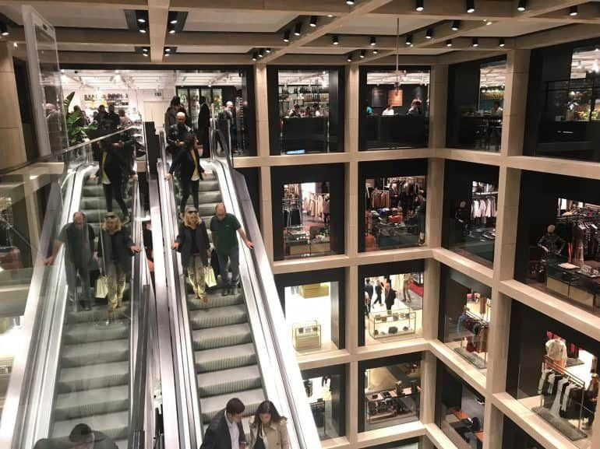

Activity 1: This clip takes place in a department store in a mall. Reflect on the following:
Ci sono ancora oggi centri commerciali e grandi magazzini nel paese dove vivi? Chi fa compere là? Sì ci sono ancora centri commerciali, le famiglie fanno compere là.

Activity 2: Watch the clip and respond to the questions:
Euroma, un centro commerciale di lusso a Roma
Cosa indossano le commesse? E i clienti? (quali vestiti, quali materiali, quali colori, ecc.) Quale stagione è? (ANSWERS WILL VARY SLIGHTLY)

Le commesse indossano camicie bianche e giacche nere. I clienti indossano giacche pesanti, sciarpe di lana, maglioni di cotone, e pantaloni di velluto. È inverno.

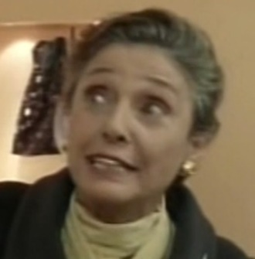
Activity 3. Watch each episode (1-3) and respond to the questions:

Episodio 1: 00:00-00:38. Una signora torna al negozio per la seconda volta.

Di che colore era il vestito che ha comprato? __Ha comprato un vestito grigio.__

Di quale colore sarà il vestito che vuole comprare adesso? _Comprerà un vestito rosso. _

Come giustifica la signora la scelta di colore? Suo marito diceva sempre a lei di comprare qualcosa di rosso ma non l’ha mai fatto prima. Ora è natale e lei vuole rimediare e comprare un vestito rosso.

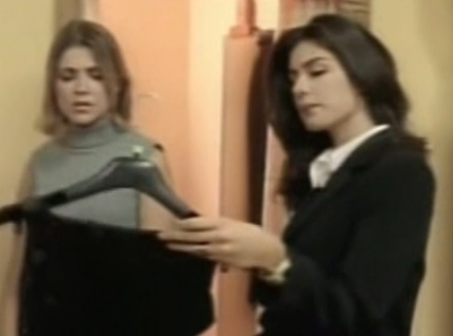

Episodio 2: 00:48-01:05. A una signorina non piacciono le due scelte della commessa. Perché? Quali motivi le dà?

- __Vuole una cosa più giovanile. ______

- __Non le piace il colore. ____________

- Cosa dice la commessa della cliente?
Dice che la cliente prova e prova ma non compra mai niente.

Episodio 3: 01:21-02:08. Cosa indossano questi signori?
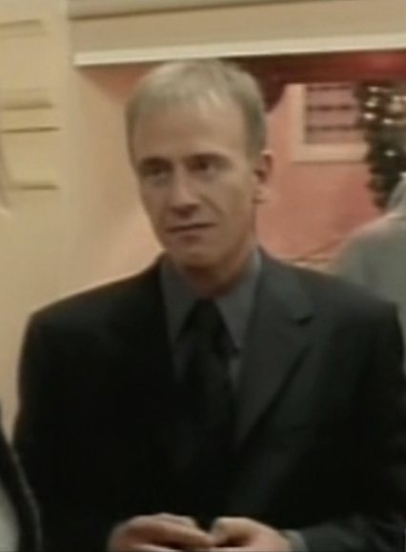
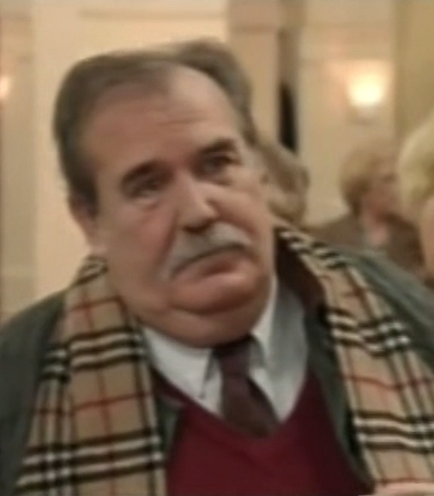

Il commesso indossa un vestito nero con una camicia grigia e una cravatta nera. Il signore indossa una camicia bianca, un gilet rosso, una cravatta marrone, un cappotto grigio e una sciarpa a quadri.

- La donna che prova i vestiti ha portato anche il suo bambino in un passeggino (stroller). Per sapere il genere del bambino (vestito bene!), il commesso le chiede: “___Pavarotti______ o Callas?” Chi sono queste due persone? Per cosa sono famosi?

____Sono due cantanti d’opera lirica. _________

- La commessa alla fine si lamenta “Ho le ___scarpe_____ piene di piedi.” Cosa vuol dire questa espressione? Perché la dice?

Vuole dire che a lei fanno male i piedi perché è tutto il giorno che lavora in piedi.

